**TRƯỜNG ĐẠI HỌC THỦY LỢI**

**KHOA CÔNG NGHỆ THÔNG TIN**



**BÁO CÁO BÀI TẬP LỚN MÔN HỌC**

**CÔNG NGHỆ PHẦN MỀM**

***Đề tài:***

**Nhóm sinh viên thực hiện: Nhóm 5**

* **Thành viên nhóm:** Nguyễn Giang Đông – Trưởng nhóm
* Nguyễn Xuân Bình
* Trịnh Duy An
* Hồ Xuân Dân
* Đặng Quốc Đạt
* Phạm Hải Hoàn
* Vũ Anh Hiếu
* Nguyễn Văn Trọng
* Hoàng Ngọc Sơn

**Giảng viên hướng dẫn*:*** Th.S Nguyễn Thị Thu Hương

***Hà Nội, tháng 10 năm 2023***

NHIỆM VỤ 3/4: SPRINT 1/2

# **I. Tài liệu đặc tả yêu cầu phần mềm**

## 1.1 Biểu đồ Phân rã chức năng (FDD)

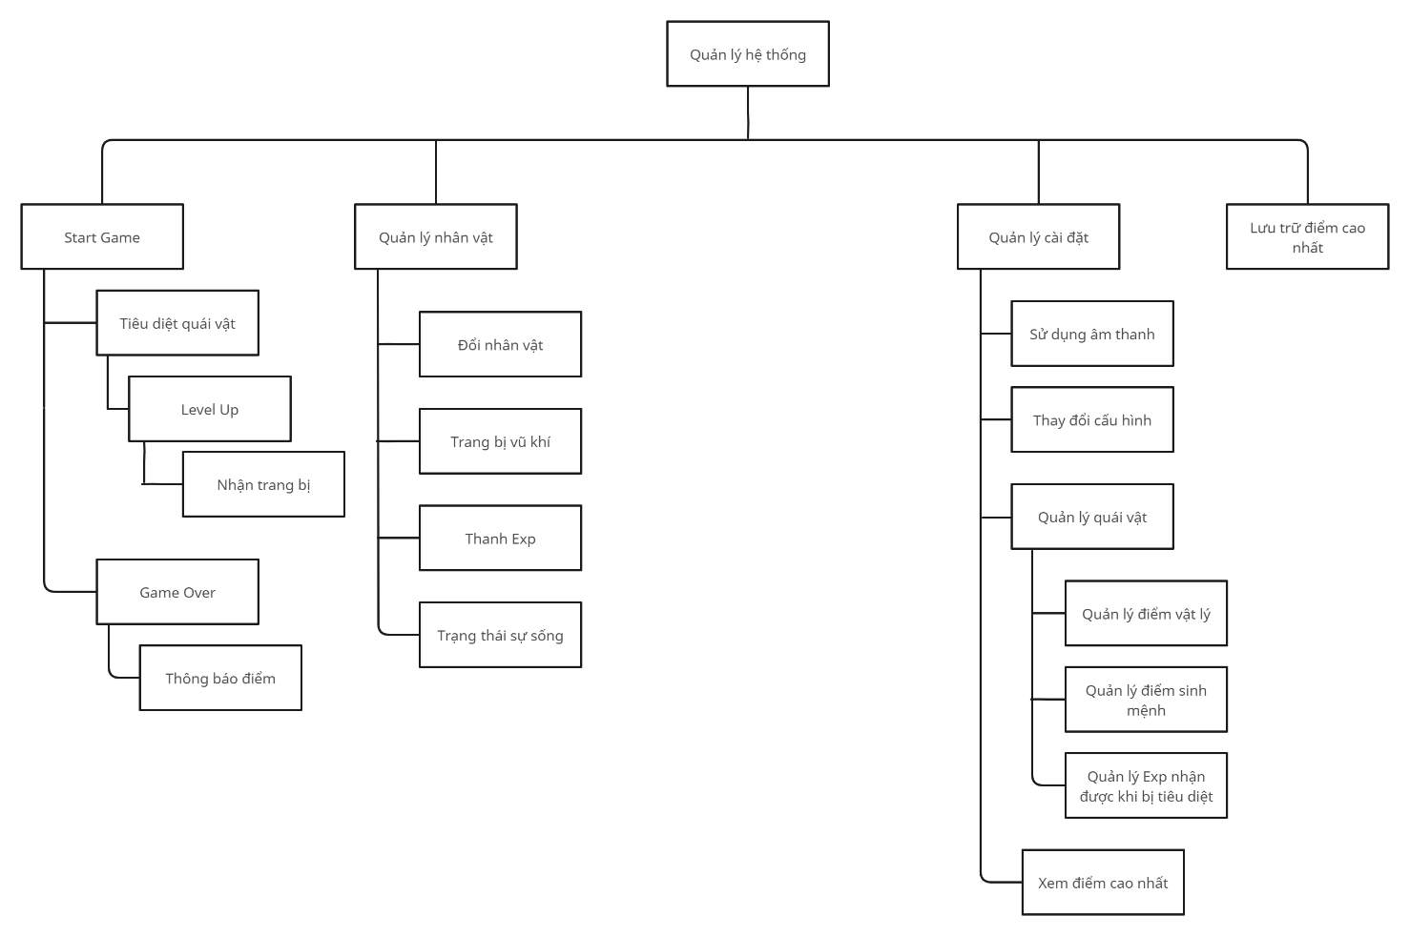

## 1.2 Biểu đồ Luồng dữ liệu (DFD)

### 1.2.1 DFD Quản lí quái vật

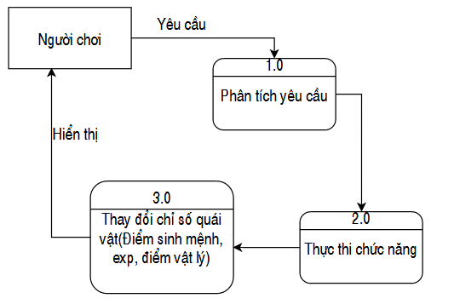

### 1.2.2 DFD Sử dụng âm thanh

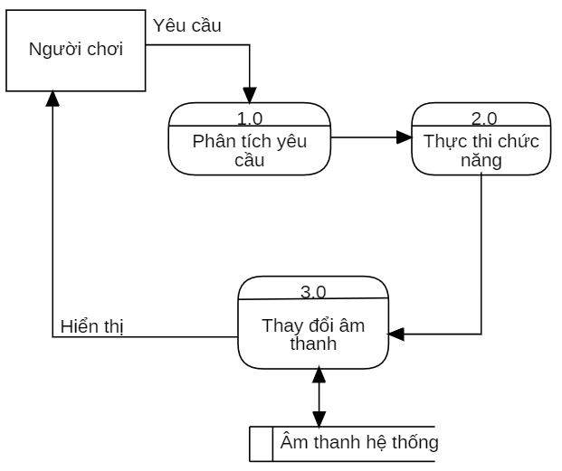

### 1.2.3 DFD Thay đổi cấu hình

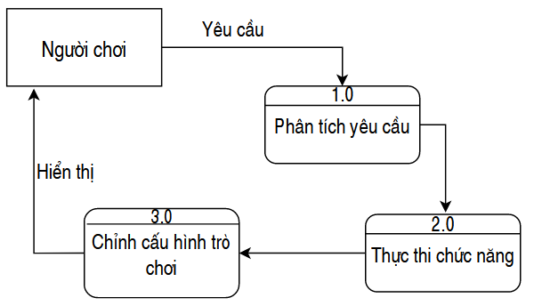

### 1.2.4 DFD Lưu điểm cao nhất

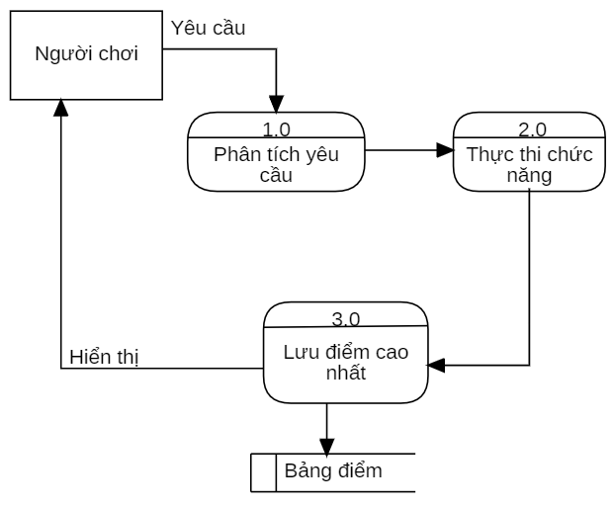

## 1.3 Sơ đồ Use case tổng quát

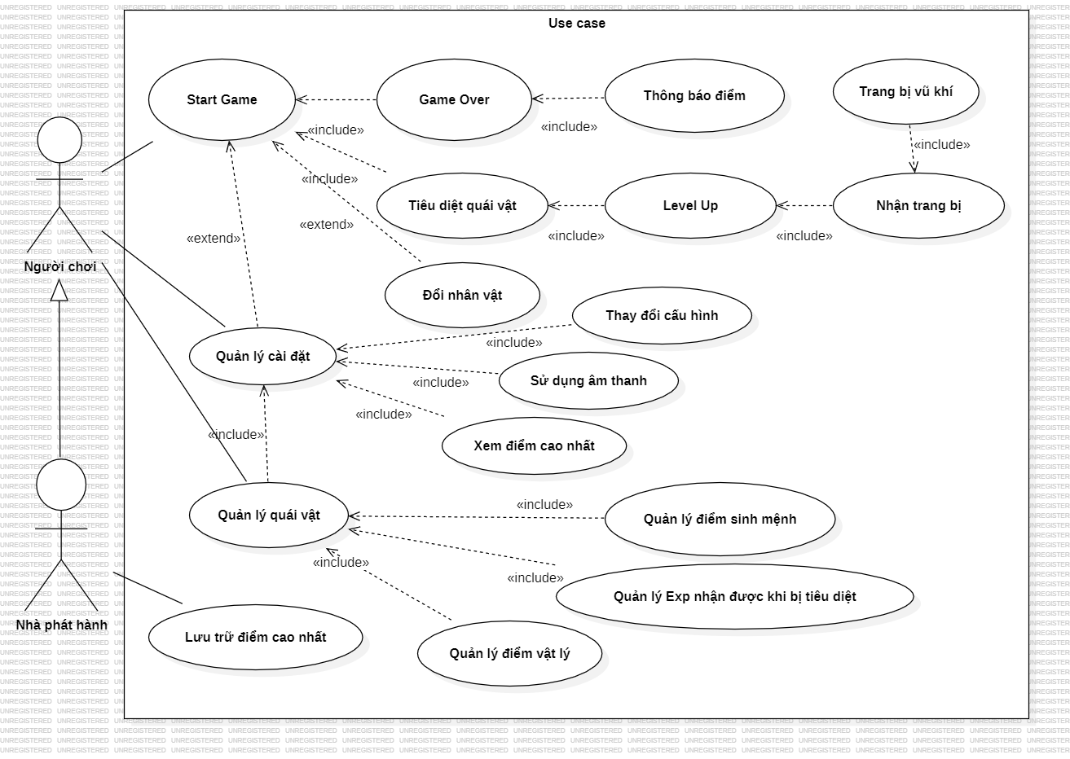

## 1.4 Miêu tả chi tiết các Use cases

* 1.4.1 Use case Sử dụng âm thanh

|  |  |  |  |
| --- | --- | --- | --- |
| Use Case ID | 01 | | |
| Use Case Name | Sử dụng âm thanh | | |
| Created By: | … | Last Updated By | … |
| Date Created: | … | Date Last Updated | … |

|  |  |
| --- | --- |
| Actor | Người chơi |
| *Description* | Chức năng cho phép Actor sử dụng âm thanh của trò chơi |
| *Trigger* | Chức năng này được sử dụng khi Actor chọn “Setting” và tùy chỉnh ở mục “Âm thanh” |
| *Pre-conditions* | Actor chọn “Setting” |
| *Post conditions* | Actor chọn mục “Âm thanh” |
| *Flow of Events* | 1. Actor khởi động game  2. Hệ thống sẽ hiển thị menu  3.Actor chọn “Setting” và tùy chỉnh âm theo ý muốn ở mục “Âm thanh” |

* 1.4.2 Use case Thay đổi cấu hình

|  |  |  |  |
| --- | --- | --- | --- |
| Use Case ID | 02 | | |
| Use Case Name | Thay đổi cấu hình | | |
| Created By: | … | Last Updated By | … |
| Date Created: | … | Date Last Updated | … |

|  |  |
| --- | --- |
| Actor | Người chơi |
| *Description* | Chức năng cho phép Actor thay đổi cấu hình |
| *Trigger* | Chức năng này được sử dụng khi Actor chọn “Setting” và lựa chọn cấu hình |
| *Pre-conditions* | Actor bấm vào "Setting” |
| *Post conditions* | Actor di chuyển điểm ở thanh “Cấu hình” |
| *Flow of Events* | 1. Actor khởi động game  2. Hệ thống sẽ hiển thị menu  3.Actor chọn “Setting” và di chuyển điểm ở thanh “Cấu hình” |

* 1.4.3 Use case Xem điểm cao nhất

|  |  |  |  |
| --- | --- | --- | --- |
| Use Case ID | 03 | | |
| Use Case Name | Xem điểm cao nhất | | |
| Created By: | … | Last Updated By | … |
| Date Created: | … | Date Last Updated | … |

|  |  |
| --- | --- |
| Actor | Người chơi |
| *Description* | Chức năng cho phép Actor xem điểm cao nhất |
| *Trigger* | Chức năng này được sử dụng khi Actor chọn “Setting” và bấm vào “Điểm cao nhất” |
| *Pre-conditions* | Actor bấm vào "Setting” |
| *Post conditions* | Actor bấm vào “Điểm cao nhất” |
| *Flow of Events* | 1. Actor khởi động game  2. Hệ thống sẽ hiển thị menu  3.Actor chọn “Setting” và bấm vào “Điểm cao nhất” |

* 1.4.4 Use case Quản lý quái vật

|  |  |  |  |
| --- | --- | --- | --- |
| Use Case ID | 04 | | |
| Use Case Name | Quản lý quái vật | | |
| Created By: | … | Last Updated By | … |
| Date Created: | … | Date Last Updated | … |

|  |  |
| --- | --- |
| Actor | Người chơi |
| *Description* | Chức năng cho phép Actor thay đổi các hệ thống chỉ số của quái vật |
| *Trigger* | Chức năng này được sử dụng khi Actor chọn “Setting” và bấm vào “Quản lý quái vật” |
| *Pre-conditions* | Actor bấm vào "Settiing” |
| *Post conditions* | Actor bấm vào “Quản lý quái vật” |
| *Flow of Events* | 1. Actor khởi động game  2. Hệ thống sẽ hiển thị menu  3.Actor chọn “Setting” và bấm vào “Quản lý quái vật” |

* 1.4.5 Use case Quản lý điểm sinh mệnh

|  |  |  |  |
| --- | --- | --- | --- |
| Use Case ID | 05 | | |
| Use Case Name | Quản lý điểm sinh mệnh | | |
| Created By: | … | Last Updated By | … |
| Date Created: | … | Date Last Updated | … |

|  |  |
| --- | --- |
| Actor | Người chơi |
| *Description* | Chức năng cho phép Actor thay đổi hệ thống chỉ số sinh mệnh của quái vật |
| *Trigger* | Chức năng này được sử dụng khi Actor chọn “Quản lý quái vật” và lựa chọn điểm sinh mệnh cho quái vật |
| *Pre-conditions* | Actor bấm vào “Quản lý quái vật” |
| *Post conditions* | Actor di chuyển điểm ở thanh “Máu quái” |
| *Flow of Events* | 1. Actor khởi động game  2. Hệ thống sẽ hiển thị menu  3.Actor chọn “Setting” và bấm vào “Quản lý quái vật”  4.Actor di chuyển điểm ở thanh “Máu quái” |
| *Flow of Events* | 1. Actor khởi động game  2. Hệ thống sẽ hiển thị menu  3.Actor chọn “Setting” và bấm vào “Quản lý quái vật” |

* 1.4.6 Use case Quản lý điểm vật lý

|  |  |  |  |
| --- | --- | --- | --- |
| Use Case ID | 06 | | |
| Use Case Name | Quản lý điểm vật lý | | |
| Created By: | … | Last Updated By | … |
| Date Created: | … | Date Last Updated | … |

|  |  |
| --- | --- |
| Actor | Người chơi |
| *Description* | Chức năng cho phép Actor thay đổi hệ thống chỉ số vật lý của quái vật |
| *Trigger* | Chức năng này được sử dụng khi Actor chọn “Quản lý quái vật” và lựa chọn điểm vật lý cho quái vật |
| *Pre-conditions* | Actor bấm vào “Quản lý quái vật” |
| *Post conditions* | Actor di chuyển điểm ở thanh “Điểm vật lý quái” |
| *Flow of Events* | 1. Actor khởi động game  2. Hệ thống sẽ hiển thị menu  3.Actor chọn “Setting” và bấm vào “Quản lý quái vật”  4.Actor di chuyển điểm ở thanh “Điểm vật lý quái” |

* 1.4.7 Use case Quản lý điểm Exp nhận được khi bị tiêu diệt

|  |  |  |  |
| --- | --- | --- | --- |
| Use Case ID | 07 | | |
| Use Case Name | Quản lý điểm vật lý | | |
| Created By: | … | Last Updated By | … |
| Date Created: | … | Date Last Updated | … |

|  |  |
| --- | --- |
| Actor | Người chơi |
| *Description* | Chức năng cho phép Actor thay đổi điểm Exp nhận được của nhân vật khi tiêu diệt quái vật |
| *Trigger* | Chức năng này được sử dụng khi Actor chọn “Quản lý quái vật” và lựa chọn điểm Exp cho quái vật |
| *Pre-conditions* | Actor bấm vào “Quản lý quái vật” |
| *Post conditions* | Actor di chuyển điểm ở thanh “Exp quái” |
| *Flow of Events* | 1. Actor khởi động game  2. Hệ thống sẽ hiển thị menu  3.Actor chọn “Setting” và bấm vào “Quản lý quái vật”  4.Actor di chuyển điểm ở thanh “Exp quái” |

* 1.4.8 Use case Lưu trữ điểm cao nhất

|  |  |  |  |
| --- | --- | --- | --- |
| Use Case ID | 08 | | |
| Use Case Name | Lưu trữ điểm cao nhất | | |
| Created By: | … | Last Updated By | … |
| Date Created: | … | Date Last Updated | … |

|  |  |
| --- | --- |
| Actor | Nhà phát hành |
| *Description* | Chức năng cho phép Actor lưu chữ điểm cao nhất |
| *Trigger* | Chức năng này được sử dụng khi Actor Người chơi đạt được điểm cao nhất |
| *Pre-conditions* |  |
| *Post conditions* | Actor Người chơi đạt được điểm cao |
| *Flow of Events* | 1. Actor Người chơi đạt được điểm cao  2. Hệ thống sẽ lưu trữ vào cơ sở dữ diệu  3. Hệ thống cập nhật lại điểm ở mục “Điểm cao nhất” |

## 1.5 Sơ đồ Trình tự (SD)

### 1.5.1 SD Start game

1.5.2 SD Trang bị vũ khí

1.5.3 SD Đổi nhân vật

1.5.4 Chỉnh thông số FPS

1.5.6.Nhận điểm

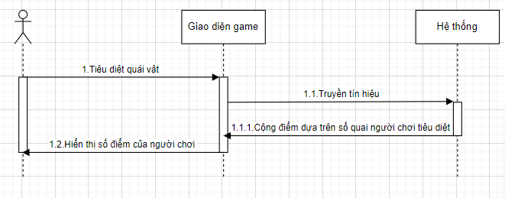

1.5.7 Lever up

1.5.8 Cài đặt

### 1.6 Biểu đồ quan hệ thực thể (ERD)

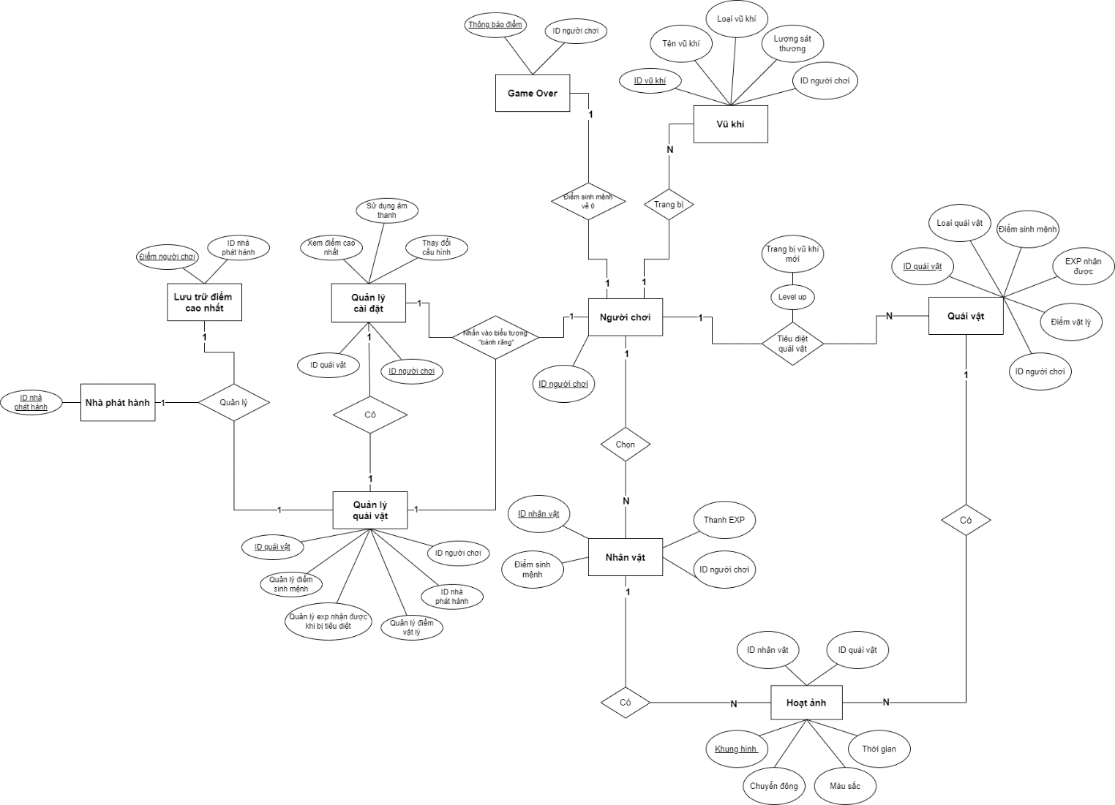

# **II. Thiết kế phần mềm**

## 1. **Thiết kế Kiến trúc**

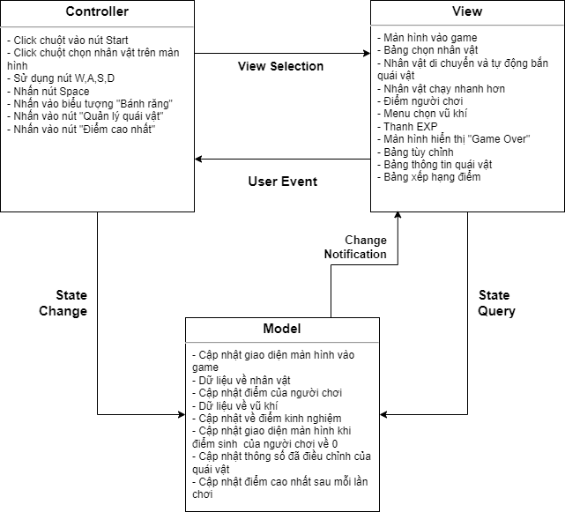

## 2. **Thiết kế Hướng đối tượng**

## 3. **Thiết kế Dữ liệu**

### 3.1 Các thực thể và thuộc tính

* **Người chơi** (ID người chơi, thanh HP, thanh kinh nghiệm)
* **Vũ khí** (tên vũ khí, loại vũ khí, loại sát thương, ID người chơi)
* **Nhân vật** (tên nhân vật, ID người chơi)
* **Hoạt ảnh** (khung hình, chuyển động, màu sắc, thời gian, ID người chơi, tên quái vật)
* **Quái vật** (tên quái vật, loại quái vật, thanh HP, điểm kinh nghiệm, lượng sát thương, ID người chơi)

### 3.2 Mối liên kết

* **Người chơi** và **Vũ khí** là liên kết 1 - n
* **Người chơi** và **Nhân vật** là liên kết 1 - n
* **Người chơi** và **Hoạt ảnh** là liên kết 1 - n
* **Người chơi** và **Quái vật** là liên kết 1 - n
* **Quái vật** và **Hoạt ảnh** là liên kết 1 - n

### 3.3 Chuyển sang quan hệ

* Liên kết 1 - N → Khóa chính của quan hệ bên một trở thành khóa ngoại của quan hệ bên nhiều.

Kết quả:

* **Người chơi** (ID người chơi, thanh HP, thanh kinh nghiệm)
* **Vũ khí** (tên vũ khí, loại vũ khí, loại sát thương, ID người chơi)
* **Nhân vật** (tên nhân vật, ID người chơi)
* **Hoạt ảnh** (khung hình, chuyển động, màu sắc, thời gian, ID người chơi, tên quái vật)
* **Quái vật** (tên quái vật, loại quái vật, thanh HP, điểm kinh nghiệm, lượng sát thương, ID người chơi)

### 3.4 Chuẩn hóa dữ liệu

#### 3.4.1 Xác định phụ thuộc hàm

- ID người chơi xác định người chơi duy nhất bao gồm thanh HP, thanh kinh nghiệm

- Tên vũ khí xác định thông tin của các vũ khí khác nhau bao gồm loại vũ khí, loại sát thương

- Tên nhân vật xác định thông tin của các nhân vật khác nhau bao gồm thanh HP

- Khung hình xác định hoạt ảnh duy nhất của trò chơi bao gồm chuyển động, màu sắc, thời gian

- Tên quái vật xác định thông tin của các quái vật khác nhau bao gồm loại quái vật, thanh HP, điểm kinh nghiệm, lượng sát thương

#### 3.4.2 Xét các dạng chuẩn

* **Người chơi** (ID người chơi, thanh HP, thanh kinh nghiệm)

Đặt ID người chơi = A, thanh HP = B, thanh kinh nghiệm = C

Phụ thuộc hàm:

F = {A → B, A → C}

=> Đạt 1NF vì không có thuộc tính đa trị

=> Đạt 2NF vì các thuộc tính không khóa phụ thuộc đầy đủ vào khóa chính A

=> Đạt 3NF vì các thuộc tính không khóa phụ thuộc trực tiếp vào khóa chính A

=> Đạt BCNF vì không có thuộc tính khóa nào phụ thuộc vào thuộc tính không khóa

* **Vũ khí** (tên vũ khí, loại vũ khí, loại sát thương, ID người chơi)

Đặt tên vũ khí = A, loại vũ khí = B, loại sát thương = C, ID người chơi = D

Phụ thuộc hàm:

F = {A → B, A → C, A → D}

=> Đạt 1NF vì không có thuộc tính đa trị

=> Đạt 2NF vì các thuộc tính không khóa phụ thuộc đầy đủ vào khóa chính A

=> Đạt 3NF vì các thuộc tính không khóa phụ thuộc trực tiếp vào khóa chính A

=> Đạt BCNF vì không có thuộc tính khóa nào phụ thuộc vào thuộc tính không khóa

* **Hoạt ảnh** (khung hình, chuyển động, màu sắc, thời gian, ID người chơi, tên quái vật)

Đặt khung hình = A, chuyển động = B, màu sắc = C, thời gian = D, ID người chơi = E, tên quái vật = F

Phụ thuộc hàm:

F = {A → B, A → C, A → D, A → E, A → F}

=> Đạt 1NF vì không có thuộc tính đa trị

=> Đạt 2NF vì các thuộc tính không khóa phụ thuộc đầy đủ vào khóa chính A

=> Đạt 3NF vì các thuộc tính không khóa phụ thuộc trực tiếp vào khóa chính A

=> Đạt BCNF vì không có thuộc tính khóa nào phụ thuộc vào thuộc tính không khóa

* **Quái vật** (tên quái vật, loại quái vật, thanh HP, điểm kinh nghiệm, lượng sát thương, ID người chơi)

Đặt tên quái vật = A, loại quái vật = B, thanh HP = C, điểm kinh nghiệm = D, lượng sát thương = E, ID người chơi = F

Phụ thuộc hàm:

F = {A → B, A → C, A → D, A → E, A → F}

=> Đạt 1NF vì không có thuộc tính đa trị

=> Đạt 2NF vì các thuộc tính không khóa phụ thuộc đầy đủ vào khóa chính A

=> Đạt 3NF vì các thuộc tính không khóa phụ thuộc trực tiếp vào khóa chính A

=> Đạt BCNF vì không có thuộc tính khóa nào phụ thuộc vào thuộc tính không khóa

### 3.5 Sơ đồ quan hệ

### cnpm

## 4. **Thiết kế Giao diện Người dùng**

* **giao diện chính khi vào**

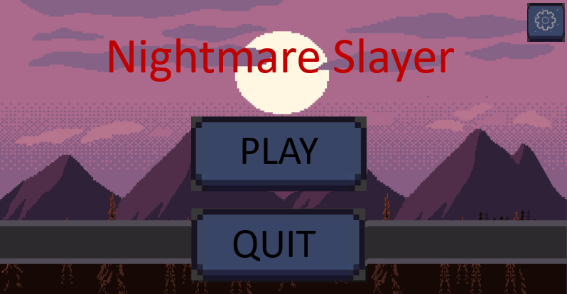

* **giao diện sau khi người chơi bấm nút “PLAY”**

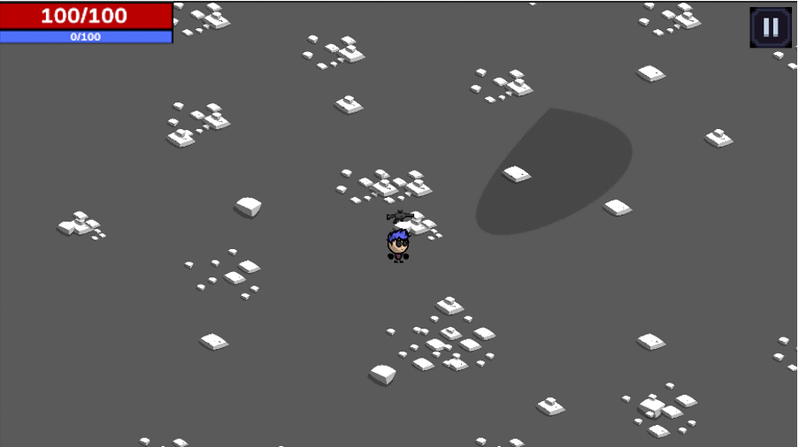

* **sau khi người chơi bấm vào nút tạm dừng(góc trên bên phải) sẽ hiện bảng “pause”**

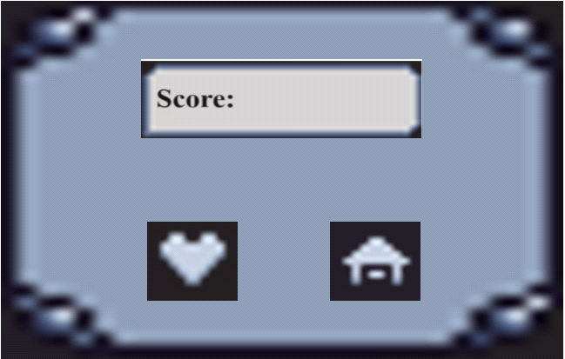

* **đa dạng quái vật**
* 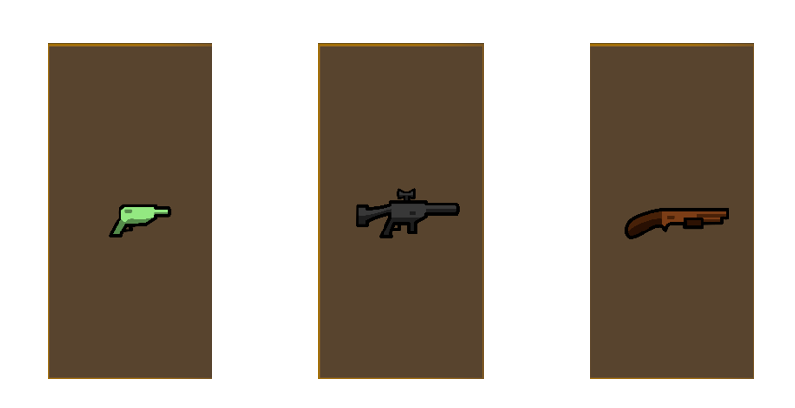**Một số loại súng**
* **Cùng với 4 nhân vật cực đáng yêu và vui nhộn**





* **Cùng hệ thống tính điểm khi điểm sinh mệnh nhân vật về 0**



* **Sau khi người chơi bấm biểu tượng ‘bánh răng’ sẽ hiện lên bảng tùy chỉnh sau**

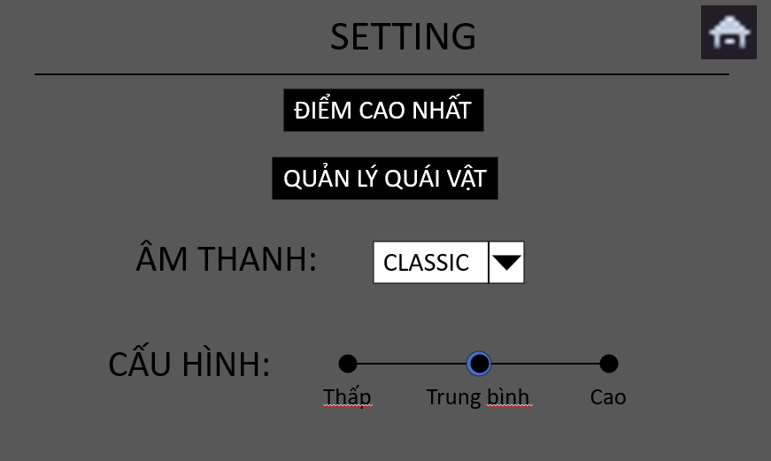

* **Bấm vào nút ‘Quản lý quái vật’ sẽ hiện bảng thông tin quái vật**

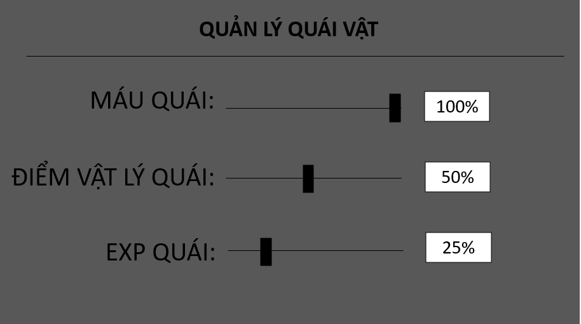

* 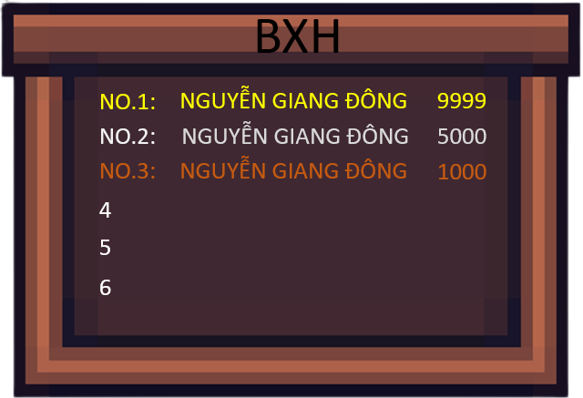**Bấm vào ‘Điểm cao nhất’ để xem điểm cao nhất**

# **III. Mã nguồn**

https://github.com/Nguyen-Dong/NighmareSlayer

# **IV. Tài liệu kiểm thử**

* Tham khảo báo cáo [kiểm thử giao diện](https://docs.google.com/spreadsheets/d/e/2PACX-1vSibRpbhU30tsLhv0N0D2dgPEIcOOPlHMH6tGk9NXeOoZv6OZmSSuRab08wOGZMsvE9Zp_sl3H_7EiV/pubhtml)
* Tham khảo báo cáo [kiểm thử chức năng](https://docs.google.com/spreadsheets/d/e/2PACX-1vRboLZivWy2Wjt5aNfkXeasoc08f-UIvPz35uZzkZ2FpnwtL5iBE4lqbrKm5m2o1uMwpwiNKSdShtM1/pubhtml?gid=719535677&single=true)